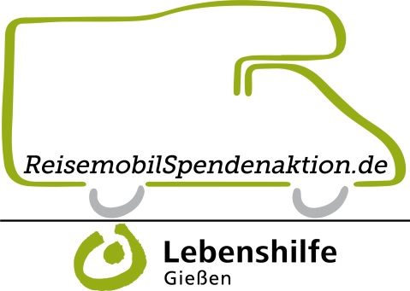

PM 6. Reisemobilspendenaktion 2019/20 der Lebenshilfe Gießen e.V.

6. Reisemobilspendenaktion der Lebenshilfe Gießen e.V.:
Traumbulli zu gewinnen!

Zum sechsten Mal startet die Lebenshilfe Gießen ihre Reisemobilspendenaktion zugunsten von Menschen mit Behinderung, diesmal zu gewinnen: einen begehrten VW Bus T2a aus dem Jahr 1971.

Der hübsche Amerikaner strahlt in rotem Lack. Die Innenausstattung befindet sich nahezu im Neuzustand. Technisch überholt von Dirk Klöß und seinem Ontour-Team wird er seinem künftigen Besitzer viel Freude bereiten.

Mit seinen 44 PS ist der beliebte Camper ausreichend motorisiert, um auch im heutigen Straßenverkehr prima mithalten zu können. Eine neue Starterbatterie von Banner und frische Reifen von Vredestein sorgen zudem für ein gutes Gefühl bei kleinen und großen Reisen. Wenn das keine Reisevorfreude aufkommen lässt...

Auch unser zweiter Preis, ein Eriba Puck aus dem Jahr 1974, lässt Camperherzen höher schlagen. Das kleine Platzwunder zieht alle Sympathien auf sich. Der dritte Preis, eine Spende von Michael Noll aus Kelkheim, kann treuer mobiler Begleiter bei Wohnmobilreisenden werden: eine Vespa PK 50 XL, Bj. 1991!

Schon 5,- Euro oder ein Betrag Ihrer Wahl helfen auf unser Spendenkonto bei der Sparkasse Gießen, IBAN: DE63 5135 0025 0205 0386 62, BIC: SKGIDE5FXXX. Bitte Namen und Adresse nicht vergessen!
Mitmachen kann man auch online unter www.reisemobilspendenaktion.de.
Dort gibt es auch viele Informationen rund um die Reisemobilspendenaktion sowie die weiteren Preise, die es im 60. Jubiläumsjahr der Lebenshilfe Gießen bei der 6. Reisemobilspendenaktion 2019/20 zu gewinnen gibt. Der Erlös der Spendenaktion fließt in diesem Jahr in die Sanierung und Einrichtung von 50 Plätzen in unserer Kinder- und Jugendhilfeeinrichtung Nordeck.
Aktionsende ist am 30. April 2020.

Kontakt:
Tina Gorschlüter
Mobil: 015116204885
Mail: t.gorschlueter@lebenshilfe-giessen.de
Siemensstr. 6
35394 Gießen

